《机床电气控制》
单元教学设计
（2016～2017学年第Ⅱ学期）

第四单元
《接触器》

课程名称： 机床电气控制
所属专业（教研室）：电气自动化
制定人： 白雪玲
制定时间： 2018年9月

1、教案
课题 | 项目一常用低压电气 单元4接触器 |  |  |  |  |  | 机床常用电器及选择
课 次 | 1 | 学时 | 2 | 上课地点
教学目标 | 能力目标 | 知识目标 |  | 素质目标
教学目标 | 能熟练列举常用电器及其属性 | - 掌握常用电器的基本知识 |  | 团结协作
教学重点、难点 | 低压电器的工作原理及选择方法
教学过程 | 主 要 教 学 内 容 |  |  |  |  | 备注
1、项目引入（15min）  2、基础知识讲授（30min）  3、学生讨论（20min）  4、总结（25min） | - 复习引入  - 开关电器  刀开关、组合开关、低压断路器  - 主令电器  按钮、行程开关、接近开关、万能转换开关  - 新授课程  主线：作用—结构—工作原理—型号—图、文符号—选择—使用  - 交流接触器  - 接触器的使用场合介绍——用于频繁通断主电路  - ——主触点受控于线圈，引申出在白板上绘制接触器的结构图——突出衔铁起到衔接线圈与触点的作用，弹簧的作用，短路环的作用  - ——期间渗透接触器的图形文字符号，并说明同一个接触器用一个文字符号表示  讲解并得出结论线圈通电-触点动作，引申如果要实际接线你都需要知道什么信息?——线圈、主触点的位置  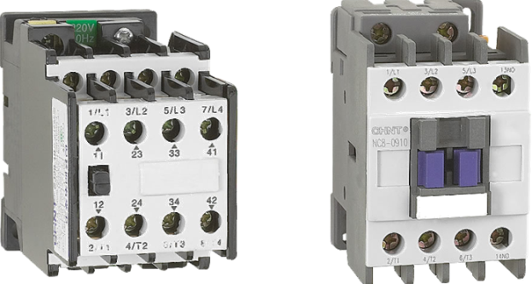  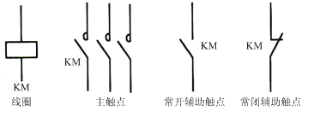  - 实际上的接触器  - 外形——接触器+辅助触头组——为何要加辅助触头组呢？辅助触头组是如何安装拆卸的？又是如何跟随接触器动作的呢？  - 识读接触器左侧名牌——型号、线圈、主触点  - 找到线圈两端为A1、A2，你能给线圈通上电么？——还需要知道什么信息？——线圈的额定电压——从哪里获知？  - 主触点的接线柱在什么地方？——你能接线使电机受控于主触点吗？  - 辅助触点等的接线位置  - 熔断器  选择方法：三种类型的选择方法：没有冲击负载的、电机类启动时有冲击负载、多台电机负载  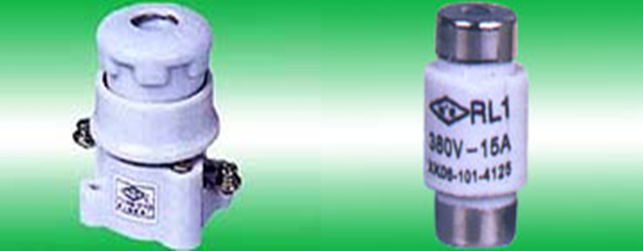  - 工作原理  - 实现什么保护功能？  - 图形文字符号  - 型号——如何选择型号  - 选择方法：没有冲击负载的 + 电机类启动时有冲击负载 + 多台电机负载  对于照明配电支路，熔体的额定电流应大于或等于该支路实际的最大负载电流．但应小于支路中最细导线的安全电流． 照明电路的总熔体的额定电流应按下式进行选择： 总熔体额定电流(安)=(0．9-1)×电度表额定电流(安)  总熔体一般装在电度表出线上，熔体额定电流不应大于单相电度表的额定电流但必须大于电路中全部用电器用电时工作电流之和． 电动机电路中熔体额定电流的选择：  (1)当电路中只有一台电动机时：熔体额定电流(安)≥(1．5-2．5)×电动机的额定电流(安)．当电动机额定容量小，轻载或有降压启动设备时，倍数可选取小些；重载或直接启动时，倍数可取大些．  (2)当一条电路中有几台电动机时：总熔体额定电流(安)≥(1．5-2．5)×容量最大一台电动机的额定电流(安)+其余几台电动机的额定电流之和(安)．  - 学生讨论  - 布置同学们的当堂复习任务  请列写本节和上节学过的低压电器，并给出其作用—结构—工作原理—型号—图、文符号—选择—使用  - 教师检查总结 |  |  |  |  | 项目引入  教师讲解  学生讨论
小结
作业 | 对本节学过的几种类型的电器按照学习主线进行归纳总结，写到作业本上

2、单元教学进度
步骤 | 教学内容及能力/知识目标 | 教师活动 | 学生活动 | 时间（分钟）
1、用多媒体展示本单元学习任务 | 知道本单元学习任务，了解重点、难点内容 | 教师分发任务书和引导文 | 学生根据任务书明确任务 | 5
- 任务提出 | 1、用多媒体展示本单元学习任务触器 | 准备仪器 | 观察试验台 | 10
3、讲解并分组讨论 |  |  | 总结避免犯同样错误的办法 | 40
4、设置情景： | 根据试验台对本单元学生学习情况进行考核 | 引导学生分析问题；查找原因 |  | 20
5、对各组进行考核 | 再次明确本课程学习任 | 完成附件一、三打分 | - 上交的结果  - 讲述低压电器的结构及工作过程 | 10
6、小结 | 复习本单元所涉及的知识点 | 1、教师以提问方式小结  2、布置课后学习任务 | 1、回答问题方式进行总结  2、接受任务 | 5
作业
课后
体会

《机床电气控制》任务单
班级： 日期： 星期_______第_______节
组别： 组长： 组员：
任务名称：继电器——接触器控制系统 之 机床控制电路的基本环节 之 制动控制
问题设定 | - 制动控制线路有哪几种？  - 能耗制动控制线路的原理及电路图？  - 反接制动线路的原理及电路图？
讨论过程
总结答疑
备注
4-1

组内自评打分表
成员 | 自评分数 | 备注

组间互评打分表
组别 | 成员 | 互评分数 | 备注
附件一 职业素养考核表
考核项目 |  | 纪律 | 小组成员间的合作 | 专业知识掌握程度 | 实际应用能力 | 总分
分值 |  | 25 | 15 | 15 | 15 | 总分
考核内容及要求 |  | 安静工整完成任务，互相协商扣1一3分/项 | 1.不合作计0分，合作度不高得1分，积极合作得3-5分  2．成员各抒己见不接受他人意见扣5分，小组成员注重沟通，能取长补短得5-8分 | 知识点掌握不扎实扣1分/ 项 | 不联系实际，扣1分/项 | 总分
小

组

成

员

小  组  成  员 |  |  |  | 。
信息反馈

班级： 组别：
附件二 学习过程考核表
考核项目 |  | 工艺方案 | 解决问题 | 实际应用 | 总分
分值 |  | 25 | 25 | 50 | 总分
考核内容及要求 |  | 如果不动手计0分，不积极参与扣1-3分，不能按时提交方案8-10分 | 不解决问题计0 分，不能针对任务出现的难点积极思考扣1-3分，解决问题但方案欠完善，扣1-3分 | 不联系实际扣1-3分 | 总分
小

组

成

员

小  组  成  员 |  |  |  | 。
信
息
反
馈
班级： 组别：
附件三 操作考核表
考核项目 |  | 操作规范 | 流程正确 | 产品质量 | 总分
分值 |  | 30 | 30 | 40 | 总分
考核内容及要求 |  | 操作不合理、不完整、不正确、不清楚每个错误扣5分 | 流程不完整、不合理、不正确每出一处扣13分 | 外观、尺寸、内部质量不合格，每出现一项扣3分 | 总分
小

组
成

员

小  组  成  员 |  |  | 。
信息反馈
班级： 组别：

